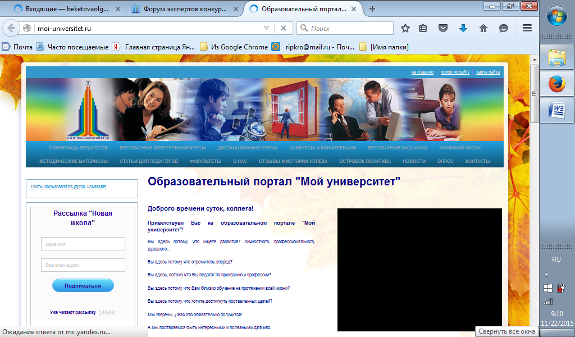

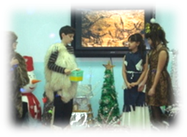
Зимняя сказка на каникулах. Новогодние праздники, а с ними и зимние каникулы, уже совсем скоро. Самые продолжительные и, пожалуй, самые любимые детьми после летних – свободные от учебы зимние деньки. Радуйтесь каждому дню, каждому лучику зимнего солнца, каждой пролетающей мимо нас снежинке, каждому дуновению ветерка! Улыбнитесь каждому прохожему. Проявляйте доброту, благожелательность, помогайте людям - и вам всё это вернётся. А наш Фестиваль поможет Вам запечатлеть всё это на видео и показать другим.

АНО ДПО «Инновационный образовательный центр повышения квалификации и переподготовки «Мой университет», образовательный портал «Мой университет»,

Факультет проектной деятельности и фандрайзинга

приглашают принять участие во

Всероссийском открытом Фестивале
отчётов мини-проектов «Мой добрый Новый Год»
с 25 декабря 2015 г. по 30 января 2016 г.
Приглашаем Вас поделиться своими отчётами о ваших зимних добрых делах, мероприятиях, которые вы провели в своих образовательных организациях в Новогодние праздники и каникулы, семейном отдыхе за городом, о семейных традициях и представить на конкурс необычные фото-видеосюжеты и презентации с описанием своих мини-проектов.

Участие в Фестивале бесплатное.

Участвовать в Фестивале могут все желающие: и взрослые, и дети. Фестивальные работы могут быть как индивидуальные, так и коллективные.

Цели и задачи Фестиваля: содействие развитию творческого потенциала участников Фестиваля посредством создания и представления фото-, видеоотчетов реализованных мини-проектов (качественных фотографий, фотоколлажей, видеороликов, презентаций); повышение мотивации к применению проектной технологии в предновогодние, новогодние праздники и каникулярное время; популяризация семейных ценностей, здорового образа жизни, патриотического отношения к малой Родине, благотворительности посредством мини-проектов.

Участники Фестиваля представляют свои работы по направлениям:
- Культурно-досуговый проект «Зимний праздник» (отчёт о решении проблем культурно-досугового характера в культурно-зрелищном центре, центре детского творчества, в дошкольном и общеобразовательном учебных учреждениях, в микрорайоне посёлка, улице и др.).
- Экологический проект «Ёлочка, живи!» (отчёт о решении проблем экологического характера: организация дружин, выпуск листовок, эмблем и экологических газет…,).
- Творческий проект «Славный праздник – Новый год!» (отчёт об изготовление новогодних букетов и сувениров, украшений и ёлочек, новогодних костюмов и декораций…)
- Семейный проект «Новый год в кругу семьи» (отчёт о решении проблем по сохранению семейных традиций: семейные обряды, украшение двора, сада, оконных проёмов др).
- Спортивный проект «Если хочешь быть здоров!» (отчёт о решении проблем спортивного характера: пропаганда активного и здорового образа жизни, проведение тренировок, соревнований, и др.).
- Социальный проект «Территория добра» (отчет о решении социальных проблем: поведение утренников или праздников в детских домах, детских садах, больницах и др.).
- Проект на свободную тему (в данной номинации принимаются отчеты о мини-проектах, направленных на решение иных проблем, не обозначенных в предыдущих номинациях, реализованные в зимний период).

Каждый индивидуальный участник или творческий коллектив может представить неограниченное количество работ как в одном, так и разных направлениях Фестиваля.

Положение Фестиваля можно скачать ЗДЕСЬ.

Ждем Вас на Фестивале!

Оргкомитет факультета проектной деятельности и фандрайзинга
Образовательного портала «Мой университет» - www.grant-project.ru

